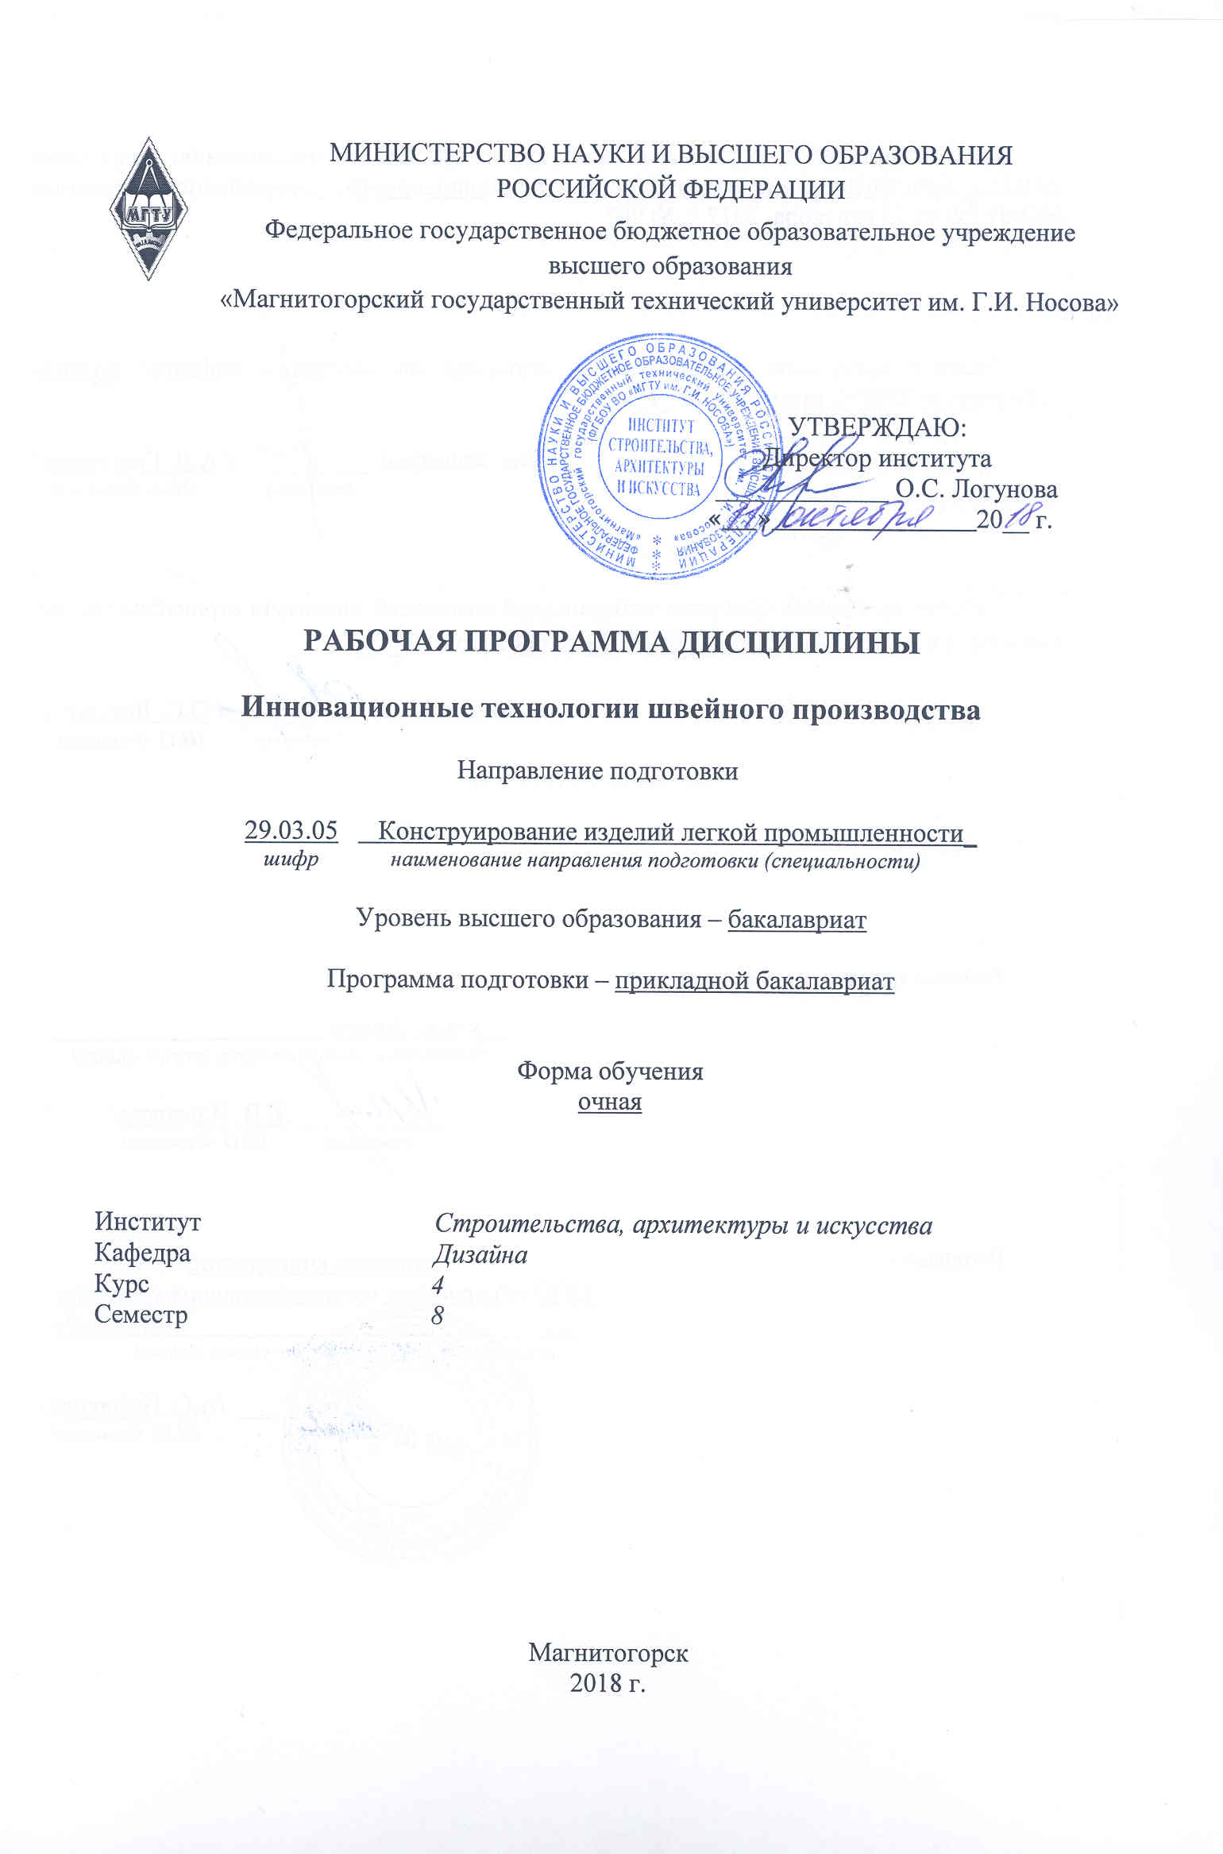
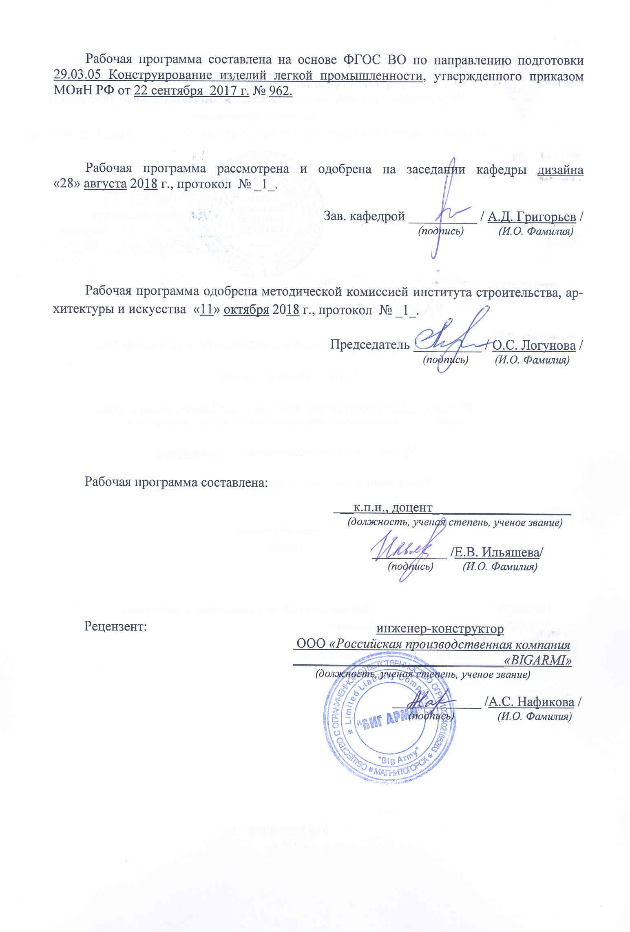
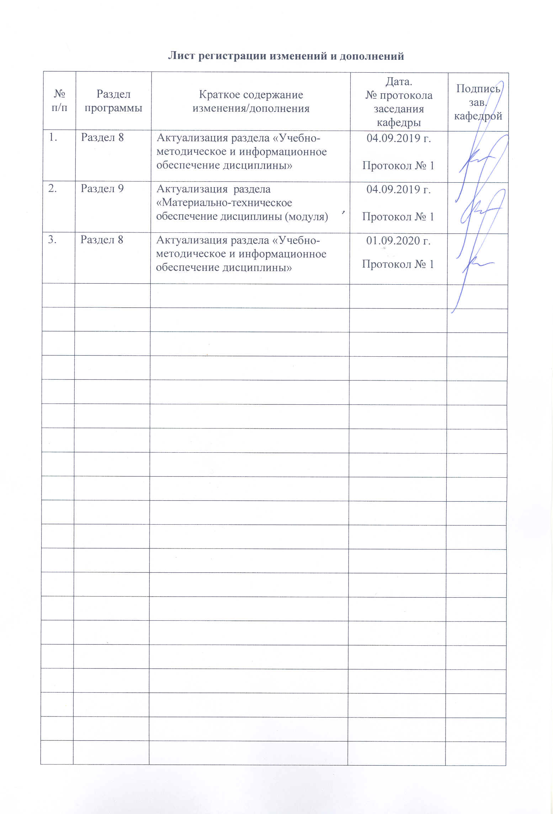

1 Цели освоения дисциплины
Целью освоения дисциплины «Инновационные технологии швейного производства» является формирование способности использовать основные законы естественнонаучных дисциплин в профессиональной деятельности, применять методы математического анализа и моделирования, теоретического и экспериментального исследований; способности использовать информационные технологии и системы автоматизированного проектирования при конструировании изделий легкой промышленности.
В задачи дисциплины входит: использование основных законов естественнонаучных дисциплин в профессиональной деятельности, применение методов математического анализа и моделирования, теоретического и экспериментального исследований; использование информационных технологий и систем автоматизированного проектирования при конструировании изделий легкой промышленности.
В результате освоения дисциплины студенты приобретут профессиональные компетенции, позволяющие шире использовать возможности и преимущества инновационных технологий, основанных на новейших достижениях науки и техники.

2 Место дисциплины в структуре образовательной программы подготовки бакалавра (магистра, специалиста)
Дисциплина «Инновационные технологии швейного производства» Б1.В.14 входит в вариативную часть (дисциплин по выбору) образовательной программы по направлению подготовки (специальности) 29.03.05 Конструирование изделий легкой промышленности. Программа рассчитана для студентов очного обучения, 4 курса 8 семестра.
Для ее изучения необходимы знания, умения и компетенции, формируемые дисциплинами: начертательная геометрия и компьютерная графика, технология изделий легкой промышленности, конструирование изделий легкой промышленности, проектирование изделий легкой промышленности в системе автоматизированного проектирования (САПР).
Освоение данной дисциплины необходимо для успешного выполнения научно-исследовательской и выпускной квалификационной работы.
Освоение курса должно быть постепенным, с непрерывной работой над теорией и задачами. Курс направлен на формирование у студентов знаний о целях, задачах, принципах, функциях, методах и особенностях разработки и внедрения прогрессивных технологий в отраслях легкой промышленности.

3 Компетенции обучающегося, формируемые в результате освоения
дисциплины (модуля) и планируемые результаты обучения
Дисциплина «Инновационные технологии швейного производства» формирует следующие общекультурные и профессиональные компетенции:
(ОПК-2) способностью использовать основные законы естественнонаучных дисциплин в профессиональной деятельности, применять методы математического анализа и моделирования, теоретического и экспериментального исследований
(ПК-14) способностью использовать информационные технологии и системы автоматизированного проектирования при конструировании изделий легкой промышленности.

Структурный элемент  компетенции | Уровень освоения компетенций
Структурный элемент  компетенции | Пороговый  уровень | Средний  уровень |  | Высокий  уровень
ОПК-2 - способностью использовать основные законы естественнонаучных дисциплин в профессиональной деятельности, применять методы математического анализа и моделирования, теоретического и экспериментального исследований
Знать | современные направления развития научных теорий, новые прогрессивные процессы изготовления швейных изделий | направления инновационного развития процессов проектирования и изготовления одежды; |  | общие условия инновационной деятельности;  - пути и методы поиска инновационных идей;
Уметь | оптимизировать технические условия выполнения операций с целью снижения материалоемкости и трудоемкости; | применять результаты внедрения инновационных технологий и модернизации соответствующих технологических процессов на предприятиях легкой промышленности; |  | анализировать варианты технологических решений и внедрять в производство инновационные технологии изготовления одежды
Владеть | методами исследования и способностью объяснять его результаты применительно к профессиональной деятельности | принципами снижения материалоемкости и энергоемкости; принципами инноваций в технологии; |  | профессиональными навыками в области проектирования новых моделей одежды с учетом инновационных технологий.
ПК-14 - способностью использовать информационные технологии и системы автоматизированного проектирования при конструировании изделий легкой промышленности
Знать | современное состояние информационных технологий в дизайне; основные этапы процесса работы с информацией при решении задач проектирования; пользовательские интерфейсы основных графических редакторов |  | программные средства, используемые в компьютерной графике; программные средства, используемые для деловой графики и презентации | приемы преобразования объектов, применять различные графические приемы к текстам;
Уметь | работать с информацией при решении задач проектирования с использованием пользовательские интерфейсы основных редакторов |  | создать презентацию проекта. | Проводить исследования по анализу документов на соответствие авторства интеллектуальной собственности в сети интернет
Владеть | приемами ввода – вывода графической информации; |  | Приемами композиционного анализа сложных графических образов средствами графических программ | приемами создания графически и информационно насыщенных объектов дизайна костюма;

4 Структура и содержание дисциплины (модуля)
Общая трудоемкость дисциплины составляет 3 единицы 108 акад. часа:
- контактная работа – 35,85 акад. часа;
– аудиторная работа – 33 акад.часов;
–самостоятельная работа – 36,45 акад. часа;
- интерактивные часы – 8 акад. часа;
– экзамен в 8 семестре

Раздел/ тема  дисциплины | Семестр | Аудиторная  контактная работа  (в акад. часах) |  |  | Самостоятельная работа (в акад. часах) | Вид самостоятельной  работы | Форма текущего контроля успеваемости и  промежуточной аттестации | Код и структурный  элемент  компетенции
Раздел/ тема  дисциплины | Семестр | лекции | лаборат.  занятия | практич. занятия
- Раздел 1  Введение. | 8 | - | - | - | -
- 1.1 Тема  Содержание и задачи курса «Инновационные технологии швейного производства», методы работы над ним.  Связь курса с другими дисциплинами учебного плана. | 8 | 1 | - | - | 2 | Проработка лекционного материала, изучение и конспектирование дополнительного материала по каждой теме раздела. | Собеседование | ОПК-2; зу
Итого по разделу | 8 | 1 | - | - | 2 |  | Собеседование | ОПК-2; зу
- Раздел 2  Характеристика инноватики. | 8 | - | - | - | -
- 2.1 Тема  Основные понятия и процесс создания и внедрения инновации. Модели инновационного процесса. |  | 0,5 | - | - | 2 | Проработка лекционного материала, изучение и конспектирование дополнительного материала по каждой теме раздела | Устный опрос (собеседование) | ОПК-2;  ПК-14 зу
- 2.2 Тема  Общие условия инновационной деятельности. | 8 | 0,5 | - | - | 2 | Проработка лекционного материала, изучение и конспектирование дополнительного материала по каждой теме раздела | Устный опрос (собеседование) | ОПК-2;  ПК-14
- 2.3 Тема Пути и методы поиска инновационных идей. | 8 | 0,5 | - | - | 2 | Проработка лекционного материала, изучение и конспектирование дополнительного материала по каждой теме раздела | Устный опрос (собеседование) | ОПК-2;  ПК-14 зу
2.4 Тема  Результаты инновационной деятельности при производстве швейных изделий, изделий из натурального меха и в дизайне меховой отделки изделий легкой промышленности. | 8 | - | 4 | - | 6 | Лабораторная работа №1  (доработка) | Защита лабораторной работы и ответы на контрольные вопросы | ОПК-2;  ПК-14 зу
Итого по разделу | 8 | 1,5 | 4/1 | - | 12 |  | Тест  Зачет лабораторной работы | ОПК-2;  ПК-14 зув
3.Раздел  Примеры инновационной деятельности при производстве изделий из различных материалов. | 8 | - | - | - | - | Проработка лекционного материала, изучение и конспектирование дополнительного материала по каждой теме раздела
3.1 Тема  Инновация трикотажных полотен современной моды. | 8 | 0,5 | 4 | - | 2 | Лабораторная работа №2  (доработка) | Защита лабораторной работы и ответы на контрольные вопросы | ОПК-2;  ПК-14 зув
3.2 Тема  Инновация трикотажных изделий различных способов получения. | 8 | 1 | 4 | - | 3,55 | Лабораторная работа №3  (доработка) | Защита лабораторной работы и ответы на контрольные вопросы | ОПК-2;  ПК-14 зув
3.3 Тема  Инновация изделий из искусственных меха и кожи. | 8 | 1 | 4 | - | 4 | Лабораторная работа №4  (доработка) | Защита лабораторной работы и ответы на контрольные вопросы | ОПК-2;  ПК-14 зув
3.4 Тема  Примеры внедрения инновационных технологий и модернизации соответствующих технологических процессов на предприятиях легкой промышленности. | 8 | 1 | - | - | 4 | Проработка лекционного материала, изучение и конспектирование дополнительного материала по каждой теме раздела. | Устный опрос (собеседование) | ОПК-2;  ПК-14 з
Итого по разделу | 8 | 3,5 | 12/5 | - | 15,55 |  | Тест и зачет лабораторных работ | ОПК-2;  ПК-14 зув
4 Раздел  Защита интеллектуальной собственности в легкой промышленности. | 8 | - | - | - | -
4.1 Тема  Общие положения об интеллектуальной собственности. | 8 | 0.5 | - | - | 2 | Проработка лекционного материала, изучение и конспектирование дополнительного материала по каждой теме раздела. | Устный опрос (собеседование) | ОПК-2; зу
4.2 Тема  Объекты интеллектуальной собственности. | 8 | 0,5 | - | - | 2 | Проработка лекционного материала, изучение и конспектирование дополнительного материала по каждой теме раздела. | Устный опрос (собеседование) | ОПК-2; зу
4.3 Тема  Интеллектуальная собственность и авторское право. | 8 | 1 | - | - | 2 | Проработка лекционного материала, изучение и конспектирование дополнительного материала по каждой теме раздела. | Устный опрос (собеседование) | ОПК-2; зу
4.4 Тема  Интеллектуальная собственность и партнерское право. | 8 | 1 | - | - | 2 | Проработка лекционного материала, изучение и конспектирование дополнительного материала по каждой теме раздела. | Устный опрос (собеседование) | ОПК-2; зу
4.5 Тема  Правовая охрана средств интеллектуальной собственности (товаров и программ ЭВМ) | 8 | 1 | - | - | 4 | Проработка лекционного материала, изучение и конспектирование дополнительного материала по каждой теме раздела. | Ответы на контрольные вопросы | ОПК-2; зу
4.6 Тема  Лицензионные договоры. Виды и содержание, исполнение договора и ответственность автора. | 8 | 1 | 6 | - | 10 | Лабораторная работа №5  (доработка) | Защита лабораторной работы и ответы на контрольные вопросы | ОПК-2; зув
Итого по разделу | 8 | 5 | 6/2 | - | 22 |  | Тест и зачет лабораторной работы | ОПК-2; зув
Итого по дисциплине | 8 | 11 | 22/8 | - | 36,45 |  | Экзамен | ОПК-2;  ПК-14 зув

5 Образовательные и информационные технологии

Курс «Инновационные технологии швейного производства» является прикладной наукой, занимающейся вопросами построения рациональных технологических процессов изготовления швейных изделий и раскроя материалов. Рабочая программа составлена в соответствии с требованиями государственного образовательного стандарта ВПО к обязательному минимуму содержания основной образовательной программы подготовки по специальности 29.03.05 «Конструирование изделий легкой промышленности».
Основным назначением курса является освещение принципов и методов проектирования основных технологических процессов в швейном производстве, обеспечивающих высокую производительность труда инженеров и качество технологической подготовки производства.
При обучении студентов дисциплине «Инновационные технологии швейного производства» следует осуществлять следующие образовательные технологии:
1. Традиционные образовательные технологии ориентируются на организацию образовательного процесса, предполагающую прямую трансляцию знаний от преподавателя к студенту (преимущественно на основе объяснительно-иллюстративных методов обучения).
Формы учебных занятий с использованием традиционных технологий:
Информационная лекция – последовательное изложение материала в дисциплинарной логике, осуществляемое преимущественно вербальными средствами (монолог преподавателя).
2. Технологии проблемного обучения – организация образовательного процесса, которая предполагает постановку проблемных вопросов, создание учебных проблемных ситуаций для стимулирования активной познавательной деятельности студентов.
Формы учебных занятий с использованием технологий проблемного обучения:
Лабораторное занятие в форме практикума – организация учебной работы, направленная на решение комплексной учебно-познавательной задачи, требующей от студента применения как научно-теоретических знаний, так и практических навыков.
3. Технологии проектного обучения – организация образовательного процесса в соответствии с алгоритмом поэтапного решения проблемной задачи или выполнения учебного задания. Проект предполагает совместную учебно-познавательную деятельность группы студентов, направленную на установление целей и задач, формулировку ожидаемых результатов, определение принципов и методик решения поставленных задач, планирование хода работы, поиск доступных и оптимальных ресурсов, поэтапную реализацию плана работы, их осмысление и рефлексию.
4. Интерактивные технологии – организация образовательного процесса, которая предполагает активное и нелинейное взаимодействие всех участников, достижение на этой основе личностно значимого для них образовательного результата. Наряду со специализированными технологиями такого рода принцип интерактивности прослеживается в большинстве современных образовательных технологий.
Формы учебных занятий с использованием специализированных интерактивных технологий:
Семинар-дискуссия – коллективное обсуждение какого-либо спорного вопроса, проблемы, выявление мнений в группе (межгрупповой диалог, дискуссия как спор-диалог).
6. Информационно-коммуникационные образовательные технологии – организация образовательного процесса, основанная на применении специализированных программных сред и технических средств работы с информацией.
Самостоятельная работа студентов построена таким образом, что в процессе работы студенты закрепляют знания, полученные в процессе теоретического обучения, тем самым формируют профессиональные умения и навыки.
В процессе изучения дисциплины осуществляется текущий и периодический контроль за результатами освоения учебного курса. Текущий контроль осуществляется непосредственно в процессе усвоения, закрепления, обобщения и систематизации знаний, умений, владения навыками и позволяет оперативно диагностировать и корректировать, совершенствовать знания, умения и владение навыками студентов, обеспечивает стимулирование и мотивацию их деятельности на каждом занятии. Текущий контроль осуществляется в форме устного опроса, контрольных вопросов.
Периодический контроль цель которого обобщение и систематизация знаний, проверка эффективности усвоения студентами определенного, логически завершенного содержания учебного материала осуществляется в форме защиты лабораторных работ и теста. Итоговый контроль по дисциплине осуществляется в конце семестра в форме экзамена.

6 Учебно-методическое обеспечение самостоятельной работы студентов
Раздел/ тема  дисциплины | Вид самостоятельной  работы | Кол-во  часов | Формы контроля
1.Раздел  Введение. |  | -
1.1Тема  Содержание и задачи курса «Инновационные технологии швейного производства», методы работы над ним.  Связь курса с другими дисциплинами учебного плана. | Проработка лекционного материала, изучение и конспектирование дополнительного материала по каждой теме раздела. | 2 | Собеседование
Итого по разделу |  | 2 | Собеседование
- Раздел
Характеристика инноватики.
- Тема  Основные понятия и процесс создания и внедрения инновации. Модели инновационного процесса. | Проработка лекционного материала, изучение и конспектирование дополнительного материала по каждой теме раздела | 2 | Устный опрос (собеседование)
- Тема  Общие условия инновационной деятельности. | Проработка лекционного материала, изучение и конспектирование дополнительного материала по каждой теме раздела | 2 | Устный опрос (собеседование)
- Тема  Пути и методы поиска инновационных идей. | Проработка лекционного материала, изучение и конспектирование дополнительного материала по каждой теме раздела | 2 | Устный опрос (собеседование)
2.4 Тема  Результаты инновационной деятельности при производстве швейных изделий, изделий из натурального меха и в дизайне меховой отделки изделий легкой промышленности. | Лабораторная работа №1  (доработка) | 6 | Защита лабораторной работы и ответы на контрольные вопросы
Итого по разделу |  | 12 | Тест  Зачет лабораторной работы
3.Раздел  Примеры инновационной деятельности при производстве изделий из различных материалов. | Проработка лекционного материала, изучение и конспектирование дополнительного материала по каждой теме раздела
3.1 Тема  Инновация трикотажных полотен современной моды. | Лабораторная работа №2  (доработка) | 4 | Защита лабораторной работы и ответы на контрольные вопросы
3.2 Тема  Инновация трикотажных изделий различных способов получения. | Лабораторная работа №3  (доработка) | 3,55 | Защита лабораторной работы и ответы на контрольные вопросы
3.3 Тема  Инновация изделий из искусственных меха и кожи. | Лабораторная работа №4  (доработка) | 4 | Защита лабораторной работы и ответы на контрольные вопросы
3.4 Тема  Примеры внедрения инновационных технологий и модернизации соответствующих технологических процессов на предприятиях легкой промышленности. | Проработка лекционного материала, изучение и конспектирование дополнительного материала по каждой теме раздела. | 4 | Устный опрос (собеседование)
Итого по разделу |  | 15,55 | Тест и зачет лабораторных работ
4 Раздел
Защита интеллектуальной собственности в легкой промышленности.
4.1 Тема  Общие положения об интеллектуальной собственности. | Проработка лекционного материала, изучение и конспектирование дополнительного материала по каждой теме раздела. | 2 | Устный опрос (собеседование)
4.2 Тема  Объекты интеллектуальной собственности. | Проработка лекционного материала, изучение и конспектирование дополнительного материала по каждой теме раздела. | 2 | Устный опрос (собеседование)
4.3 Тема  Интеллектуальная собственность и авторское право. | Проработка лекционного материала, изучение и конспектирование дополнительного материала по каждой теме раздела. | 2 | Устный опрос (собеседование)
4.4 Тема  Интеллектуальная собственность и партнерское право. | Проработка лекционного материала, изучение и конспектирование дополнительного материала по каждой теме раздела. | 2 | Устный опрос (собеседование)
4.5 Тема  Правовая охрана средств интеллектуальной собственности (товаров и программ ЭВМ) | Проработка лекционного материала, изучение и конспектирование дополнительного материала по каждой теме раздела. | 4 | Ответы на контрольные вопросы
4.6 Тема  Лицензионные договоры. Виды и содержание, исполнение договора и ответственность автора. | Лабораторная работа №5  (доработка) | 10 | Защита лабораторной работы и ответы на контрольные вопросы
Итого по разделу |  | 22 | Тест и зачет лабораторной работы
Итого по дисциплине |  | 36,45 | экзамен

7 Оценочные средства для проведения промежуточной аттестации
а) Планируемые результаты обучения и оценочные средства для проведения промежуточной аттестации:

Структурный элемент  компетенции | Планируемые результаты обучения | Оценочные средства
ОПК-2 - способностью использовать основные законы естественнонаучных дисциплин в профессиональной деятельности, применять методы математического анализа и моделирования, теоретического и экспериментального исследований
Знать | общие условия инновационной деятельности;  пути и методы поиска инновационных идей; | Теоретические вопросы:  - Основные понятия и процесс создания и внедрения инновации.  - Модели инновационного процесса.  - Общие условия инновационной деятельности.  - Пути и методы поиска инновационных идей.
Уметь | анализировать варианты технологических решений и внедрять в производство инновационные технологии изготовления одежды | Лабораторные работы:  Результаты инновационной деятельности при производстве швейных изделий, изделий из натурального меха и в дизайне меховой отделки изделий легкой промышленности.
Владеть | профессиональными навыками в области проектирования новых моделей одежды с учетом инновационных технологий. | Задания на решение задач из профессиональной области;  Приведите примеры инновационной деятельности при производстве швейных изделий.
ПК-14 - способностью использовать информационные технологии и системы автоматизированного проектирования при конструировании изделий легкой промышленности
Знать | приемы преобразования объектов, применять различные графические приемы к текстам; | Теоретические вопросы:  - Инновация трикотажных полотен современной моды  - Инновация изделий из искусственного меха и кожи.  .
Уметь | проводить исследования по анализу документов на соответствие авторства интеллектуальной собственности в сети интернет | Лабораторные работы:  Инновация трикотажных изделий различных способов получения.
Владеть | приемами создания графически и информационно насыщенных объектов дизайна костюма | Задания на решение задач из профессиональной области:  Приведите примеры внедрения инновационных технологий и модернизации соответствующих технологических процессов на предприятиях легкой промышленности.

б) Порядок проведения промежуточной аттестации, показатели и критерии оценивания:
Итоговая аттестация проводится в форме экзамена по вопросам, охватывающим теоретические основы дисциплины.
Защита лабораторных работ проводится в форме защиты на занятиях.
Студент допускается к экзамену при условии выполнения всех лабораторных работ.

Перечень вопросов к экзамену по всему курсу
- Содержание и задачи курса «Инновационные технологии швейного производства», методы работы над ним.
- Связь курса с другими дисциплинами учебного процесса.
- Основные понятия и процесс создания и внедрения инновации.
- Модели инновационного процесса.
- Общие условия инновационной деятельности.
- Пути и методы поиска инновационных идей.
- Результаты инновационной деятельности при производстве швейных изделий.
- Результаты инновационной деятельности при производстве изделий из натурального меха.
- Результаты инновационной деятельности при производстве в дизайне меховой отделки изделий легкой промышленности.
- Примеры инновационной деятельности при производстве изделий из различных материалов.
- Инновация трикотажных полотен современной моды
- Инновация трикотажных изделий различных способов получения.
- Инновация изделий из искусственного меха и кожи.
- Примеры внедрения инновационных технологий и модернизации соответствующих технологических процессов на предприятиях легкой промышленности.
- Общие положения об интеллектуальной собственности.
- Объекты интеллектуальной собственности.
- Интеллектуальная собственность и авторское право.
- Интеллектуальная собственность и партнерское право.
- Правовая охрана средств интеллектуальной собственности (товаров и программ ЭВМ)
- Лицензионные договоры.
- Виды и содержание договора.
- Исполнение договора.
- Ответственность автора.

Критерии оценки:
– на оценку «отлично» – студент строит свой ответ в соответствии с планом. В ответе представлены различные подходы к проблеме, но их обоснование недостаточно полно. Устанавливает содержательные межпредметные связи. Развернуто аргументирует выдвигаемые положения, приводит необходимые примеры, однако может показать некоторую непоследовательность анализа. Выводы правильны. Речь грамотна, используется профессиональная лексика. Демонстрирует знание специальной литературы в рамках учебного методического комплекса и дополнительных источников информации. Имеет место средний уровень выполнения лабораторных, контрольных и самостоятельных работ в течение учебного процесса
– на оценку «хорошо» – студент строит свой ответ в соответствии с планом. В ответе представлены различные подходы к проблеме, но их обоснование недостаточно полно. Устанавливает содержательные межпредметные связи. Развернуто аргументирует выдвигаемые положения, приводит необходимые примеры, однако показывает некоторую непоследовательность анализа. Выводы правильны. Речь грамотна, используется профессиональная лексика. Демонстрирует знание специальной литературы в рамках учебного методического комплекса и дополнительных источников информации. Имеет место средний уровень выполнения лабораторных, контрольных и самостоятельных работ в течение учебного процесса
– на оценку «удовлетворительно» - ответ недостаточно логически выстроен, план ответа соблюдается непоследовательно. Студент обнаруживает слабость в развернутом раскрытии профессиональных понятий. Выдвигаемые положения декларируются, но недостаточно аргументированы. Ответ носит преимущественно теоретический характер, примеры ограничены, либо отсутствуют. Имеет место низкий уровень выполнения лабораторных, контрольных и самостоятельных работ в течение учебного процесса
– на оценку «неудовлетворительно» - ставится при условии недостаточного раскрытия профессиональных понятий, категорий, концепций, теорий. Студент проявляет стремление подменить научное обоснование проблем рассуждениями обыденно-повседневного бытового характера. Ответ содержит ряд серьезных неточностей. Выводы поверхностны. Имеет место очень низкий уровень выполнения лабораторных, контрольных и самостоятельных работ в течение учебного процесса.

8 Учебно-методическое и информационное обеспечение дисциплины (модуля)
а) Основная литература:
- Жаркова, Н. Н. Инвестиционная политика в области научно-технической инновационной деятельности предприятий текстильного и швейного производства: монография / Н. Н. Жаркова.— М.: ИНФРА-М, 2019.— 95 с. — (Научная мысль), — www.dx.doi.org/10.12737/1274. - ISBN 978-5-16-009506-6. - Текст : электронный. - URL: https://znanium.com/catalog/product/980415 (дата обращения: 09.11.2020). – Режим доступа: по подписке.
- Гаврилов, Л. П. Инновационные технологии в коммерции и бизнесе : учебник для бакалавров / Л. П. Гаврилов. — Москва : Издательство Юрайт, 2019. — 372 с. — (Бакалавр и магистр. Академический курс). — ISBN 978-5-9916-2452-7. — Текст : электронный // ЭБС Юрайт [сайт]. — URL: https://urait.ru/bcode/425884 (дата обращения: 09.11.2020).
- Стратегия развития легкой промышленности России на период до 2020 года. Новости [Электронный ресурс] URL:http://www.minpromtorg.gov.ru

б) Дополнительная литература:
- Легкая промышленность России. Отраслевые обзоры группы ИНЭК/ Департамент консалтинга группы ИНЭК. – М.: 2004, 25 стр.
- Агентство по инновациям и развития. Новости [Электронный ресурс] URL: http://www.innoros.ru/news/regions/13/09/15-milliarda-rublei-na-innovatsii-dlya-legkoi-promyshlennosti
- Мурыгин, В. Е. Моделирование и оптимизация технологических процессов. Швейное производство. Т. 2. Лабораторный практикум и курсовое проектирование : Учеб. пособие для вузов / Мурашова Н. В., Прошутинская З. В., Сергеева Н. И. - М. : Компания Спутник+, 2004. - 358 с. - Доп. УМО
- Маркеев, А.И. М266 Защита интеллектуальной собственности и патентоведение [Текст]: учеб. пособие / А.И. Маркеев. – Новосибирск: СГГА, 2009. – 185 с.
- Кузмичева В.Е. Интеллектуальная собственность в индустрии моды: учебное пособие /-Иваново: ИГТА, 2008.
- Новости [Электронный ресурс] URL: http://www.roslegprom.ru – ОАО Рослегпром (данные на январь 2014 года)

в) Методические указания:
Методические указания представлены в Приложении 1
г) Программное обеспечение и Интернет-ресурсы:

Перечень программного обеспечения :
Наименование ПО | № договора | Срок действия лицензии
MS Windows7 | Д-1227 от 08.10.2018  Д-757-17 от 27.06.2017 | 11.10.2021  27.07.2018
VS Office 2077 | № 135 от 17.09.20007 | бессрочно
Kaspersky Endpoint  Security для бизнеса  Стандартный | Д-300-18 от 21.03.2018  Д-1347-17 от 20.12.2017  Д-1481-16 от 25.11.2016 | 28.01.2020  21.03.2018  25.12.2017
7 Zip | Свободно распространяемое | бессрочно

1. Международная справочная система « Полпред» polpred.com отрасль «Образование, наука».- URL: http://education.polpred.com/.
2. Национальная информационно-аналитическая система – Российский индекс научного цитирования (РИНЦ). - URL: http://elibrary.ru/project_risc.asp.
3. Поисковая система Академия Google (Google Scholar). - URL: http://scholar.google.ru/.
4. Информационная система – Единое окно доступа к информационным ресурсам. - URL: http://window.edu.ru/.
5. Федерально государственное бюджетное учреждение «Федеральный институт промышленной собственности». – Режим доступа: http://www1.fips.ru/.
6. Библиотека ФГБОУ ВПО «МГТУ»: URL - http://www.magtu.ru/.
7. Библиотека учебной и научной литературы: URL - http://www.I-U.ru.
8. Государственная публичная научно-техническая библиотека России: URL -http://www.gpntb.ru.
9. Официальный сайт Диссертационного фонда Российской государственной библиотеки: URL – http://diss.rsl.ru/.
10. Официальный сайт Российской национальной библиотеки: URL – http://www.nlr.ru.
11. Сайт Библиотеки России: URL – http://www.libs.ru/.

9 Материально-техническое обеспечение дисциплины (модуля)

Материально-техническое обеспечение дисциплины включает:
Тип и название аудитории | Оснащение аудитории
Учебные аудитории для проведения занятий лекционного типа | Мультимедийные средства хранения, передачи и представления информации
Учебные аудитории для проведения лабораторных занятий, групповых и индивидуальных консультаций, текущего контроля, и промежуточной аттестации. | Наглядный материал.  Образцы контрольных заданий и т.д
Учебные аудитории для самостоятельной работы обучающихся. | Персональные компьютеры с пакетом MS Office, выходом в Интернет и с доступом в электронную информационно-образовательную среду университета.
Помещение для хранения и профилактического обслуживания учебного оборудования. | Шкафы и стеллажи для хранения учебно-наглядного материала, учебно-наглядных пособий и учебно-методической документации.

ПРИЛОЖЕНИЕ 1

Лекции по курсу «Инновационные технологии швейного производства»

- Инновации и тенденции в швейной промышленности
Проходящая каждые три года в Кельне ярмарка IMB снова подтвердила свое значение главного места встречи для специалистов швейной и связанных с ней отраслей промышленности. Единственные в своем роде предложения для всех областей применения при переработке текстильных материалов привели в Кельн более 600 фирм из 40 стран, свыше 400 иностранных участников. Впервые более ¼ всех участников предложили разработки для переработки технических текстильных материалов. В Европе, занимающей лидирующие позиции во многих областях технологии и моделирования для всех текстильных изделий, произошли в последние годы существенные изменения в отношении к техническим текстильным материалам. Современные разработки по функционализации изделий с самыми высокими требованиями и открытие новых областей применения привели к тому, что классические знания о переработке гибких материалов в швейной промышленности перенесены на эти новые изделия. Доля этих изделий в Европе, являющейся доминирующим рынком их сбыта, уже превышает 25%. Продолжавшаяся 4 дня ярмарка получила положительный отклик благодаря привлекательности новых выставочных помещений и участию около посетителей из 115 стран. Конечно, поиск технических новинок и усовершенствований вышел на передний план для большинства посетителей. Ярмарка предложила радующие специалистов решения для всех областей швейного производства, существенными критериями которых были эффективность затрат и высокий уровень качества. Революционных технологий представлено не было, но можно было увидеть много технически совершенных машин и решений проблем, большое внимание к деталям и инновационным подходам. Эти ориентированные на клиентов инновации, соединенные с улучшенным сервисом, выражают общую картину, и опрос посетителей показал, что почти 90% выразили большую удовлетворенность новинками-находками. Перемещение областей применения разработок, касающихся изделий, машин и установок, от классической швейной промышленности в область переработки технических текстильных материалов четко видно благодаря спектру предложений. Были представлены технологии и услуги для всех процессов цепочки видов деятельности, создающих добавленную стоимость, от разработки продукции через материально-техническое снабжение и производство и их объединение до торговли. При этом особое внимание обращалось на переработку двухмерных текстильных материалов в трехмерные изделия. Все гибкие материалы настилаются, раскраиваются, неважно, идет ли речь о куртке, сидении для автомобиля или крыше стадиона. Поэтому в фокусе данного сообщения находятся технологии соединения шитье, сваривание или склеивание, т. к. в конечном счете образование шва и критерии его качества ответственны за производство изделий и оказание гарантийных услуг 2.Инновации в разработке продукции
В этом сегменте предложений были представлены многочисленные новинки, совершенствующие системы автоматического проектирования и изготовления для разработки и выпуска новых моделей. Создатели математических программ продемонстрировали новые и усовершенствованные решения для требующих много времени и затрат комплексных процессов разработки продукции. Наиболее выдающиеся представлены здесь. При этом четко видны три тенденции.
3.Трехкоординатные инновации в конструировании выкройки и визуализации. Рационализация технологии раскроя при разработке пригнанной формы и первичного образца с учетом внешнего вида и поведения материала достигается с высокой степенью близости к реальности благодаря виртуальному представлению человеческого тела или в случае технических текстильных материалов, например сидения автомобиля. При этом двухкоординатный комплект деталей кроя превращается в трехкоординатный эскиз, например в программе Direct фирмы Gerber Technology (США) или программе PPG компании ТРС (КН) Ltd. (Голландия). Или из двухкоординатного комплекта деталей кроя разрабатывается объемное изображение тела виртуальной визуализированной одежды, как в программе Vidya фирмы Assist/bullmer Specialmaschinen GmbH & Co. KG (Германия), программе V-Stitcher компаний Bronzwear International Ltd. (Израиль), Lectra (Франция) и Grafis-Software (Германия). Grafis также представила собственную трехкоординаную разработку, которая включена в будущую версию фирмы. Основными моментами разработки являются представление объемной фигуры, получение на основе размеров тела и последующего моделирования кроя на эту фигуру и/или реально сканированную персону.
Таким образом, возможны визуализация моделей и раскройно-технологический контроль пригнанной формы в трехкоординатной системе. При этом изменения в двухкоординатном крое напрямую становятся видны на трехкоординатной модели. С помощью этих решений производитель в состоянии визуализировать первый прототип без его физического изготовления. С применением трехкоординатных разработок аспект времени от начального замысла нового продукта до его появления на рынке существенно улучшается: благодаря значительно сокращенной продолжительности разработки, уменьшению затрат на создание первого образца, улучшению качества продукции на основе оправданного с точки зрения пригнанной формы раскроя и визуализации всех компонентов, участвующих в процессе разработки продукции. Объемная визуализация осуществляется на основе предварительно заданного специфического для клиента манекена (параметрический манекен) или с помощью индивидуальной фигуры клиента, измеренной, например, с помощью трехкоординатного сканера. От менеджмента производственных данных к менеджменту жизненного цикла. С растущим давлением, сокращением продолжительности внедрения продукции и все более комплексной и широко разветвленной глобальной сетью снабжения появляется необходимость, чтобы предприятия добивались неограниченного контроля своего процесса разработки продукции. Нужно обеспечить централизацию производственных данных в единую и просто доступную систему и автоматизацию соответствующих процессов, чтобы эта информация имелась повсюду там, где в ней нуждаются. Менеджмент производственных данных соединяет друг с другом все те процессы, которые являются составляющими стадии разработки, ограничивает до минимума ручной труд и поставляет детализированную производственную информацию в режиме истинного времени соответствующим подразделениям, партнерам и иностранным поставщикам. Менеджмент жизненного цикла продукции является инструментом успешного менеджмента осуществления разработки изделий. Он обеспечивает не только соединение в сетевую структуру таких внешних коммерческих составляющих, как отдел дизайнеров, разработка продукции, покупка, производство, но и делает возможным эффективную совместную работу с поставщиками, в том числе заграничными агентствами. Массовый пошив по индивидуальным заказам.
Уже несколько лет во всем мире наблюдается тенденция изготовления одежды по индивидуальным заказам в промышленных условиях. Обеспечивающее индивидуальную форму изготовление на заказ основывается на точном учете размеров тела и последующем раскрое с использованием компьютера. Системы для бесконтактного определения размеров тела, представленные еще на IMB2003, с тех пор совершенствовались, как и последующий индивидуальный раскрой. Предпосылкой для ориентированных на будущее систем является автоматическая разработка раскроя, над созданием которой, например, успешно работает высшая школа Нидеррейна. Они должны заменить сегодня еще применяемые, требующие много времени, интерактивные решения, что даст возможность сохранить сроки поставок. Успешное изготовление по индивидуальным заказам предполагает наличие перекрывающих процессов, недорогих систем с включением поставщиков материалов, изготовителей и торговли.фирма Human Solutions GmbH (Германия) разрабатывает и продает новые технические средства для вычислений и математические программы, с помощью которых измеряют фигуру человека и вводят полученные данные в процесс изготовления. Объемные сканирующие системы представляют собой базисную технологию, которая может применяться в торговле и производстве для индивидуального изготовления одежды, классификации размеров и разработки продукции. Фирма представила новую систему Anthroscan для быстрого и эффективного получения данных о размерах фигур большой группы людей (серийные измерения). Она состоит из высокоточного трехкоординатного лазерного сканера и единственной в своем роде математической программы. Эта система позволяет охватывать различные индивидуальные размеры и осанку. Также были продемонстрированы созданный специально для торговли недорогой трехкоординатный сканер Vitus LC, система высокого технического уровня Vitus XXL, отвечающая требованиям ISO и рассчитанная на промышленное применение. Другой новой разработкой фирмы является система Intailor, которая следует ориентированной на изготовителя концепции и соединяет производителя одежды, пошиваемой по индивидуальным заказам, с его собственным магазином. Благодаря автоматизированному изготовлению по индивидуальному заказу исключаются ошибки, возникающие при передаче информации, при уменьшении размера и оформлении заказа, и значительно сокращается время обработки. В магазине снимаются все размеры, которые необходимы для производства. Каталог коллекции изготовителя получает в Intailor цифровое отражение и помогает продавцам при консультации покупателей, определении цен и оформлении заказа. Система передает все данные на желаемую модель раскроя. С помощью мощного модуля математических программ CAD/CAM-Manager упрощается внедрение новых размеров коллекций.для обеспечения качества пригнанной формы и ускорения разработки моделей с помощью манекенов предлагаются специфические трехкоординатные индивидуальные бюсты из легкого и формоустойчивого полиэтилена высокого давления. Они сделаны в виде манекенов нижней и верхней частей тела, изображающих всю фигуру, для женской, мужской или детской одежды, которые реалистично отражают деформирующие свойства в области груди, живота и бедер.уменьшенные складские расходы на униформу в армии, полиции обеспечиваются оптимизированной структурой размеров Xfit Army. Эта система способствует охвату размеров фигур с помощью трехкоординатного напольного сканера и автоматически определяет правильные размеры одежды и номер заказа для всех деталей униформы. Параметры заказа и необходимое количество передаются в математические программы для планирования и управления ресурсами предприятия и складскими запасами. Другое интересное решение для структуры размеров предлагает Xfit Fashion для торговли по почте и корпоративной одежды для оптимизации закупок и существенного снижения количества изделий, возвращаемых продавцу.в качестве альтернативы бесконтактному трехкоординатному измерению с применением напольного сканера (с помощью лазерной технологии или технологии белого огня) 3 предприятия представили электронные сантиметровые ленты для недорогого измерения людей и изделий: (Airsize one фирма Thomas Schiefer, Gamma компания Hoechstmass Balzer (Германия) и E-tape фирма E-Measurement Solutions Ltd. (Великобритания). Все системы можно использовать для изготовления одежды по индивидуальным заказам, разработки продукции, а также для контроля качества и поддержания ручного процесса измерения благодаря беспроволочной передаче результатов измерения на персональный компьютер путем нажатия кнопки.прежде всего, подкупает запатентованный электронный измеритель Airsize one фирмы Schrieber, который был представлен на стенде компании Grafis. В соединении с мобильным дисплеем, который с помощью навигационной системой структурированно ведет разметчика через процесс разметки, он позволяет разрабатывать блок данных о клиенте. Точное до миллиметра, быстрое, надежное и удобное в обслуживании решение для охвата размеров тела, которое находит применение при индивидуальном пошиве
4.Инновации в технологии соединения

При изготовлении изделий из текстильных материалов в швейной промышленности шитье происходит в основном с помощью швов, в то время как для технических текстильных материалов с преимущественно текстильными свойствами требуются другие характеристики шитья, а также альтернативные способы соединения, например сваривание и склеивание. Такие способы применяются при создании одежды с определенными функциями, например одежды для туризма и спорта.машиностроители, специализирующиеся на швейном оборудовании, разрабатывают новые концепции машин для различных областей применения.

Rонцерн Dürkopp Adler AG (Германия) продемонстрировал инновационные решения как в ключевой составляющей прежних ярмарок IMB одежде, так и в новом сегменте технических текстильных материалах.

Фирма Pfaff Industriemaschinen AG (Германия) нашла уникальные решения для соединения материалов как с помощью сшивания, так и сваривания и склеивания.

Также многочисленные инновации можно было обнаружить на стенде компании Juki Corporation (Япония).

С помощью ультразвуковой технологии можно сваривать синтетические материалы или соединять их специальными клеящими лентами.наряду с выше представленными сварочными машинами Pfaff компания Schips AG (Швейцария) предлагает для непрерывного соединения двух деталей кроя с помощью клеящей ленты и ультразвука.

Juki (Япония) Корпорация JUKI Corporation основана в 1938 году и имеет офисное здание в центре Токио, Япония, заводы в японском городе Отавара и в Шанхае, Китай. Корпорация специализируется на широком ассортименте промышленных швейных машин, бытовых машин, оборудования для изготовления печатных плат, банкоматов и других машин. Годовой оборот корпорации существенно превышает 1 миллиард долларов США. JUKI Corporation - самый крупный производитель промышленного швейного оборудования в мире. Сейчас каждая третья промышленная швейная машина в мире – это машина JUKI.

Промышленное швейное оборудование JUKI отличает высочайшие уровни качества и надежности. Корпорация одна из очень немногих в мире имеет в своем составе научно-исследовательский институт, который специализируется на технологических разработках, создании новых машин, приспособлений, разработке новых типов организации труда в швейном сборочном производстве, автоматизации оборудования и технологических процессов.
Корпорации JUKI Corporation принадлежит приоритет в целом ряде фундаментальных достижений швейного машиностроения. Это разработка промышленных швейных машин с оптимизированными системами смазки, с автоматическими устройствами для смены шпуль, с системами активного натяжения игольной нитки и многие другие.
Pfaff — немецкая компания, производитель швейных машинок. Образована в 1862 году когда основатель компании, Георгий Михаэль Пфафф, изготовил свою первую швейную машину. В данный момент это предприятие с более чем 40 дочерними фирмами, которое предлагает несколько десятков моделей швейных машин и оверлоков. Конструкторы этой компании изобрели вращающийся челнок двойного обегания и электронный педальный пускатель.
В 2000 году Pfaff была куплена конкурирующей компанией Husqvarna AB. В 2006 году они вместе с компанией Зингер вошли в состав группы компаний SVP Worldwide

5.Инновации для формования и отделки
Промежуточное и окончательное глажение относятся в швейной промышленности к обязательным операциям, которые, прежде всего, существенны для признания изделия конечным потребителем. В этом сегменте предложений установки для фиксирования, машины для глажения, устройства для придания формы и туннельные отделочные установки. Были представлены многочисленные усовершенствования, особенностями которых являются многообразие моделей и возможность применения для часто меняющихся и чувствительных материалов. Это реализуется на основе модульных систем, с одной стороны, благодаря легкой замене форм и специальным формам, а с другой за счет простых решений, в том числе высокотехнологичных автоматизированных профессиональных решений, на индивидуальных установках клиентов. Другой важный аспект инноваций заключается в обеспечении качества продукции путем создания более «чутких» установок за счет электронного управления для получения оптимальных результатов формования и отделки.для технических текстильных материалов фирма Maschinenfabrik Herbert Meyer GmbH (Германия) предлагает установку RPS-E2 для каширования кож, которая особенно целесообразна для использования при изготовлении автомобилей. Оптимальная зона нагрева позволяет благодаря «интеллигентному» направлению тепла получить соединение, устойчивое в течение длительного времени, без повреждения поверхности натуральной кожи. Для всасывания пара и влаги с целью защиты пользователя и окружающей среды установка оборудована устройством VacuTherm.Предприятие Kannegiesser Garment & Textile Technologies GmbH (Германия), принадлежащее группе Veit, предлагает новую маленькую проходную фиксирующую машину АХ 450 для широкого спектра прокладок и материалов для верха. Она позволяет односторонне открыто частично фиксировать большие детали кроя. Новые проходные фиксирующие машины серии Fuse Master BX имеют рабочую ширину 600 и 1000 мм. Они, прежде всего, предназначены для смешанных производств. Управление с помощью сенсорного экрана DX MultiStar, позволяющего разрабатывать и накапливать программы фиксирования, также делает возможным быстрое установление и контролирование параметров фиксирования.компания Veit GmbH (Германия) представила новое поколение установок VEIT 8741 для отделки брюк, которые представляют собой как простые варианты, так и мощные решения с функцией контроля растяжимости (VEIT-0-STRECH). Эти установки позволяют делать обработку даже чувствительных эластичных трикотажных изделий.у отделочной мультиформовочной установки VEIT 8381, позволяющей выбирать манекены, также имеется функция контроля растяжимости кромки при чувствительных движениях, что создает преимущества для определенных видов мужской и женской одежды.предприятие Brisay Maschinen GmbH (Германия), также принадлежащее группе Veit, предлагает ряд новых и оптимизированных решений в области глажения.машина для предварительного глажения передней части со специальным приспособлением для подчеркивания плеч BRI-600 располагает новой системой формования, позволяющей наряду с формовочным глажением всей передней части осуществлять дополнительно предварительное формование в области плеч.у отделочно-гладильной машины BRI-1200, предназначенной для передней части предметов одежды, новая система камер для формования обеспечивает оптимальные результаты глажения всех моделей воротничков и лацканов. При этом область глажения регулируется в зависимости от модели и размера одежды. Новое устройство для приутюживания рукавов с воздушной подушкой в машине BRI-810, рассчитанной на посадку окатов рукавов и отделки глажения, дает возможность «раскатывать» верхнюю часть рукава для отделки и избежать нежелательного эффекта сдвига. Ход различных движений для катка свободно программируется назад и вперед, в том числе для высоко посаженных рукавов. Компания MACPI Palazzolo (Италия) продемонстрировала новое автоматическое устройство для отделки джинсов и брюк для досуга автоматический блок из четырех вращающихся станций для дутья пара с автоматической системой выгрузки. Его производительность составляет брюк за смену при обслуживании одним человеком. Работа устройства может быть приспособлена ко всем материалам, в том числе растяжимым. Способствующие формованию элементы обеспечивают комплексную отделку без какой-либо дополнительной обработки. Из-за почти комплексного перемещения изготовления одежды за границу сегодня подготовка импортируемых изделий к продаже остается в Европе последней составляющей интенсивной обработки в текстильной цепочке. Фирма Indupress GmbH & Co. KG (Германия) представила на ярмарке усовершенствованную туннельную установку для окончательной отделки различных текстильных материалов. Ее существенными новинками являются паровые камеры, в которые наряду с регулированием количества пара независимо от предварительного давления интегрирован блок для предварительного распыления. Между устройствами для циркуляционного воздуха и пара находится бункер, проходя через который изделия обрабатываются смесью воздуха и пара. Повторное использование избытка пара, отсасываемого в паровую камеру, гарантирует эффективное и экономное использование энергии. Мощная подача воздуха создает повышенную температуру для получения оптимальных результатов отделки. Управление, основанное на промышленных персональном компьютере и сенсорном экране, гарантирует простое и наглядное обслуживание и способствует надежности программ и их замене.

6.Использование компьютерных технологий в швейной промышленности
Развитие швейной промышленности неотделимо от высоких технологий. Сегодня швейные предприятия хотят шить качественно, быстро, сменяя свой ассортимент и выпуская новые коллекции. Серьезным помощником в решении этих задач являются швейные САПР (системы автоматизированного проектирования). Это изобретение пришло в Россию около 30-ти лет назад. Собственные разработки в области САПР в СССР велись разрозненно, при серьезном дефиците компьютерных и технических средств, что значительно снижало возможности использования САПР на промышленных предприятиях. Ситуация поменялась в середине 80-х годов прошлого века, когда было решено приобрести лицензию испанской фирмы Investronica на производство автоматизированных настилочно-раскройных комплексов. Это решение дало мощный импульс к разработке отечественных САПР одежды, в которых проектирование охватывает весь процесс создания образцов изделий от разработки лекал до их раскроя. Появление относительно дешевых персональных компьютеров и средств периферии, привело к тому, что в настоящее время САПР в производстве одежды широко используется не только на крупных предприятиях, но и в небольших фирмах и ателье. Наиболее развитые системы проектирования одежды включают дизайнерские программы, позволяющие разрабатывать внешний вид изделий, подбирать наиболее удачные сочетания расцветок ткани, конструкторские программы, реализующие творческий замысел дизайнера в лекалах, технологические программы оптимизации раскладки лекал на материале и проектирования процесса раскроя и пошива изделий, учитывающие особенности конкретных производств. На рынке представлено достаточно большое число САПР отечественного и импортного производства. На первый взгляд функционально все системы очень похожи и незначительные отличия вызваны лишь степенью проработки той или иной программы. Однако это не так. Наиболее существенные различия в конструкторской части швейных САПР обусловлены способом представления лекал в компьютере, который может быть параметрическим или графическим. Параметрическое представление лекал предполагает наличие специальных инструментов для формализации и записи последовательности построения лекала на плоскости. Задавая конкретные размерные признаки и прибавки, система автоматически строит по ним лекала. Иногда параметрические системы реализуют на базе специализированных компьютерных языков, что, на наш взгляд, делает процесс «программирования лекала» трудным для освоения и весьма продолжительным при разработке конкретного изделия. Графическое представление лекал основано на применении графических примитивов (точек, линий, дуг, сплайнов) для создания лекал и хранения их в компьютере. Такой подход реализован в большинстве систем и носит универсальный характер, так как позволяет достаточно быстро задавать в компьютере лекала любой геометрической формы. Очевидно, что в данном случае значительно проще решаются вопросы ввода бумажных лекал в компьютер, упрощается процесс конвертации лекал, разработанных в разных системах. Оба подхода используют традиционные методики проектирования лекал на плоскости. Плоскостные методики построения лекал существуют давно (по оценкам некоторых исследователей первые методики были разработаны в Англии более 200 лет назад) и широко применяются в шитье. Несмотря на то, что эти методики постоянно совершенствуются, построение лекал одежды на плоскости обладает существенным недостатком субъективностью восприятия создаваемой конструкции. Проблема состоит в том, что в процессе проектирования отсутствует трехмерный образ одежды или, если более точно, он «содержится» лишь в воображении конструктора. По этим причинам понятно, что традиционные плоскостные методики, «абсолютно правильно» работают только в очень искусных руках опытных конструкторов. Поэтому уже давно были начаты поиски более совершенных пространственных методов конструирования одежды в 3D (трехмерном измерении) и получения разверток деталей по заданной форме. Эти методы предполагают приоритет пространственной формы одежды над ее разверткой, т.е. в начале на основе размерных признаков и прибавок строится трехмерная форма одежды, а затем из полученной пространственной формы получают развертки лекал на плоскости. Однако реальное применение компьютерные методы проектирования одежды в 3D получили относительно недавно (5-7 лет назад), что лишний раз подтверждает сложность и недостаточную теоретическую проработку решаемой задачи. Одной из наиболее развитых современных систем 3D проектирования является система СТАПРИМ [1]. Система с успехом используется для разработки лекал одежды плечевого ассортимента женской группы изделий: пальто, жакетов, костюмов, блузок и т.п. на ряде предприятий швейной и меховой промышленности: «Кристи» (Москва), «Мелита» (Казань), «Алеф» (Пятигорск) и других. Отличительной особенностью промышленного производства одежды является производство изделия в заданном диапазоне размеров и ростов. Традиционно для решения данной задачи используют градацию лекал, что позволяет существенно экономить время и трудовые затраты на разработку изделия. Градация лекал предполагает разработку лекал одного размера (базового). Лекала других размеров и ростов получают, используя специальные упрощенные методы построения лекал. Процесс градации заключается в задании на базовых лекалах конструктивных точек и правил градации, которые, фактически, представляют вектора приращений при переходе от одного размера к другому. Отличительной особенностью САПР, имеющих развитые программы конструирования лекал, например «КОМТЕНС» [2], является интегрированная градация. В отличие от «стандартных» чертежных компьютерных систем лекало представляется не просто набором графических примитивов, а рассматривается в виде геометрического объекта, который обладает свойством градации. Такой подход существенно расширяет возможности использования САПР в создании особо модных изделий, имеющих множественные «нестандартные» разрезы и вставки. Такие изделия, как правило, имеют сравнительно небольшой жизненный цикл, поэтому для высокой конкурентной способности важно, чтобы предприятие имело возможность быстро реагировать на запросы моды. Создание рассматриваемой группы изделий осуществляется в процессе конструктивного моделирования, когда лекала нового изделия получают на базе «стандартных» разверток лекал, при помощи специального набора команд, конического и параллельного разведения, перевода вытачек, разрезания и объединения лекал. В случае наличия интегрированной градации высокая производительность работы конструктора достигается за счет того, что, изменяя форму лекала в одном из размеров изделия, система одновременно автоматически создает (модифицирует) и лекала всех остальных размеров, требуемых в производстве конкретного изделия. Вместе с тем, при необходимости, конструктор имеет возможность графически внести индивидуальные корректировки в форму лекал отдельных размеров или групп размеров. Другой важной задачей автоматизации швейного производства является раскладка лекал. Необходимо, используя информацию о ширине и параметрах материала, разложить требуемые для производства изделия лекала на материале таким образом, чтобы отходы материала были минимальными. Оптимизационные методы и алгоритмы решения задачи разрабатываются с конца 30-х годов прошлого века и нашли отражение в разработке теории математического программирования. Однако только в последнее время появились программы, обеспечивающие получение «хороших» результатов раскладки за сравнительно короткий промежуток времени. Необходимо отметить, что подобные алгоритмы не гарантируют получение оптимального, т.е. наилучшего из всех возможных, результата. Поэтому на современном этапе наиболее рациональным видится использование комбинированных программ построения раскладки, когда кроме автоматического режима проектирования, есть и полуавтоматической, в котором человек имеет возможность корректировать результат автоматической раскладки, а также изменять расположение лекал для учета специфических технологических ограничений. Большое внимание развитию САПР уделяется Центральным научно исследовательским институтом швейной промышленности (ЦНИИШП); полученные результаты [3], использовались в разработке отечественных систем проектирования. (рис.1). С 1999 года ОАО «ЦНИИШП» и фирма «Комтенс» ведут совместные работы по развитию САПР и адаптации ее к производству специальной и форменной одежды. В настоящее время отработаны методики проектирования и градации деталей изделий рассматриваемой ассортиментной группы; разработаны средства формального представления последовательности операций при конструировании деталей изделий в САПР, что позволяет упростить и ускорить процесс внедрения методических разработок ОАО «ЦНИИШП» и других организаций в отрасли. С учетом того, что для рассматриваемого класса изделий характерна высокая степень унификации и повторяемости деталей, предложен программный инструмент формирования изделий, существенно упрощающий и ускоряющий процесс создания новых моделей. Эффект достигается за счет использования базы данных унифицированных деталей, включающей собственно лекала, правила их размножения и технологию обработки. Специальное внимание было уделено разработке программ технологической подготовки швейного и раскройного производств, управлению работой швейного цеха. В состав САПР входят модули АРМ «Технолог» и АРМ «Мастер». АРМ «Технолог» предназначен для автоматизации работы технологов экспериментального и швейного цехов швейного производства и позволяет решить следующие задачи:- составление технологической последовательности изготовления швейных изделий; нормирование времени выполнения технологических операций; расчет стоимости отдельных операций и технологической последовательности в целом; компоновка организационных операций. Программный модуль АРМ «Мастер» позволяет эффективно управлять работой швейного цеха. Он используется как для формирования планового задания работы цеха (задача руководителя швейного цеха), так и для составления индивидуальных заданий работникам (задача мастера цеха или бригадира). Индивидуальные задания составляются с учетом предрасположенности каждого работника к выполнению конкретных операций. АРМ «Мастер» наиболее эффективно применяется в мелкосерийном производстве и позволяет вести контроль выполнения работ при одновременном производстве до 20 изделий. Разработаны рекомендации по использованию технических средств САПР с учетом ассортимента, объема выпуска продукции и условий конкретного производства, что позволяет оптимизировать затраты предприятий на этапе внедрения и эксплуатации САПР. Разработки внедрены на ряде предприятий отрасли, выпускающих спецодежду, среди них: «Мухтоловская спецодежда», ТД «Восток-Сервис», ЗАО «Производственно-снабженческая «База Урсу.С», ОАО «Монолит», ООО «Золушка-1» и другие.с.в.

